Работа с молодыми специалистами и ветеранами МАДОУ № 11

Профсоюзный комитет МАДОУ № 11 организует работу как с молодыми специалистами учреждения, так и с пожилыми сотрудниками, в том числе с вышедшими на пенсию членами коллектива.

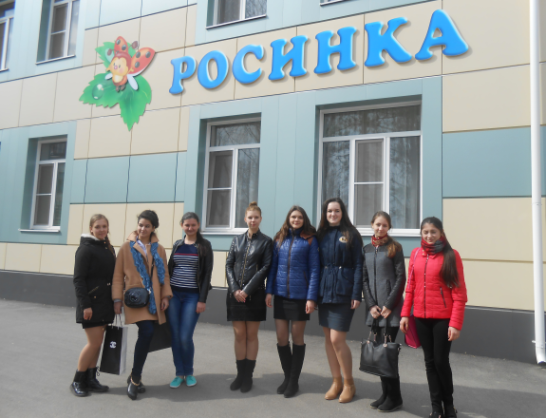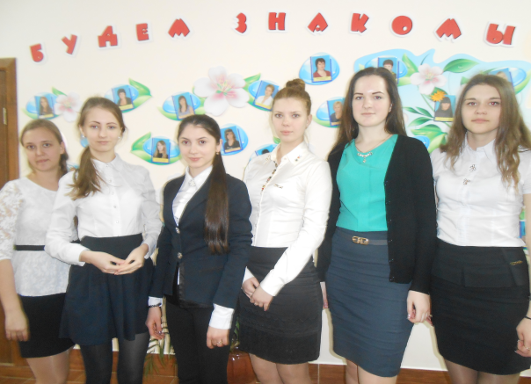

В течение ряда лет работает ситема наставничества молодых специалистов: опытные педагоги, имеющие большой стаж работы а также
оказывают консультационную помощь молодым педагогам, используя разнообразные формы работы: семинар-практикум, круглый стол,обмен мнениями, деловая игра.

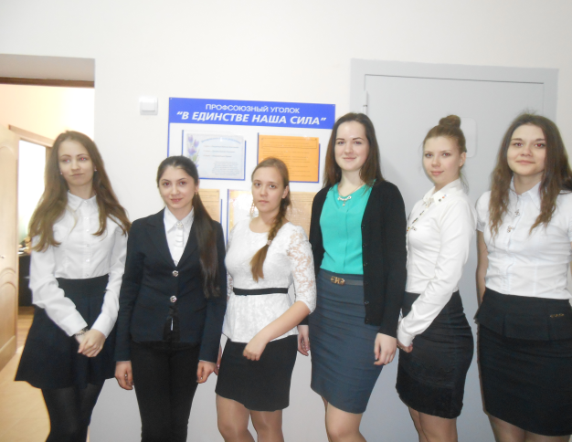

Благодаря поддержке опытных педагогов молодые работники становятся активными участниками не только методической работы учреждения и муниципальногообразования город Армавир, но и членами комиссий при Профсоюзном комитете МАДОУ № 11.
Не обделены вниманием и ветераны учреждения, как продолжающие трудовую деятельность,так и вышедшие на пенсию: профсоюзный комитет МАДОУ № 11 организует поздравление пожилых работников с профессиональными и календарными праздниками, награждение памятными подарками, почетными грамотами.
В будни и праздники; в процессе педагогической деятельности, общественно-полезного труда и при организации отдыха, досуга, коллектив МАДОУ № 11 действует как единый организм, объединенный целью раскрасить мир дошкольного детства в яркие цвета,сделать период дошкольного детства неповторимым и незабываемым.

Участие в городском субботнике

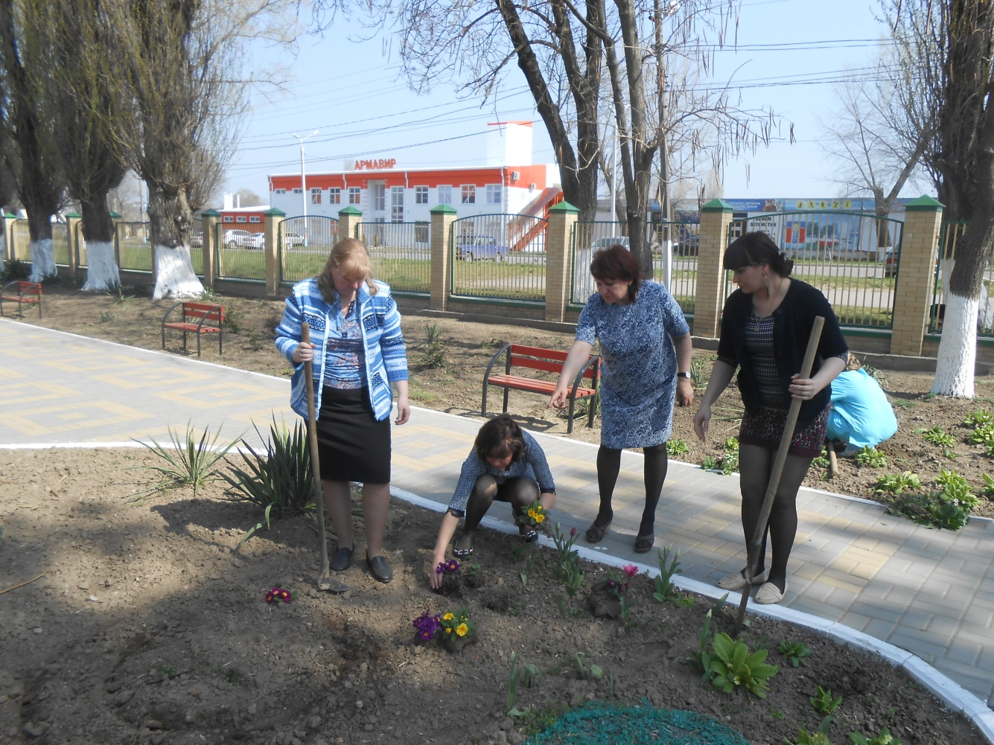

Вместе работаем - вместе отдыхаем

